Cahier journal de la journee du lundi 12 septembre 2011 et mardi 13 septembre 2011

Devoirs à la maison pour les CP
Lundi : Fiche 4 des alphas + boite à emporter Mardi : Fiche 5 des alphas + boite à emporter
 | Lundi |  |  |  | Mardi
Horaires | GS |  | CP |  | GS |  |  | CP
8h45  9h00 | - Accueil dans la classe : chaque élève cherche son étiquette prénom et indique s'il mange ou non à la cantine.Mettre son cartable et ses vêtements à son porte-manteau. Sortir des jeux sur les tables : un coin dessin, un coin puzzle, un coin jeux de construction.
9h00  -  9h15 | REGROUPEMENT    - Responsabilités : vérification de la date. Demander ce qui a changé. Présenter les étiquettes : aujourd'hui, hier, demain  - Les blasons d'autonomie : présenter les fiches de quelques  élèves pour faire comprendre le fonctionnement (lundi) Les Alphas : lecture jusqu'au monstre (mardi)  - Explication des ateliers : pour lundi et mardi
  Graphisme/Ecriture | Lignes horizontales/ Le chiffre 1 | Numération | Suite des premiers nombres (0 à 6)
  Phonologie | Frapper les syllabes | Arts visuels | Faire la couverture du cahier d'art
9h15  -  9h45 | Phonologie(groupe 1) décomposition en syllabes  - prénoms et images |  |  | Ecriture  → s'entrainer à écrire les prénoms des autres élèves sur fiche plastique.  → Puis écrire dans le cahier    → ACTIVITE AUTONOME DES BLASONS |  | Phonologie(groupe 2) décomposition en syllabes  - prénoms et images |  | Ecriture  → s'entrainer à écrire les syllabes fa, fe, fi, fo, fu sur fiche plastique.  → Puis écrire dans le cahier  → ACTIVITE AUTONOME DES BLASONS
9h15  -  9h45 | Activités manuelles  (groupe 2) Les lignes horizontales  - Découper des bandes de couleurs puis les coller de manière horizontale |  |  |  |  | Activités manuelles  (groupe 1) Les lignes horizontales  - Découper des bandes de couleurs puis les coller de manière horizontale
9h45  -  10h15 | Ateliers autonomes  - Phonologie : fiche 1  - Graphisme: lignes horizontales | 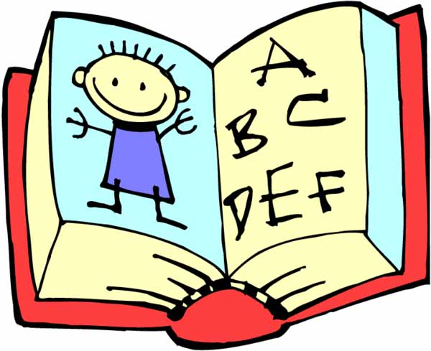  Lecture  → relire les alphas jusqu'à l'arrivée de la fusée  → donner 6 images à mettre dans la maison du son {a}  → donner la fiche son du son {a} à mettre dans la cahier |  |  | Ateliers autonomes  - Phonologie : fiche 1  - Graphisme/Ecriture : lignes horizontales + chiffre 1 |  | Lecture  → relire les alphas jusqu'à l'arrivée du monstre  → colorier le monstre et s'entrainer  → dictée de syllabe sur l'ardoise ma, me , mi, mu, mo
10h15 -  10h45 | RECREATION
10h45  11h00 | REGROUPEMENT  - Poésie : Je voulais
11h00  11h30 | Numération(groupe 2)  loto des nombres  - distribuer les cartes, les faire s'exprimer | Lecture  → travail autour des consignes (fiche 5 )  « Associer les images aux consignes écrites » |  |  | Numération(groupe 1)  loto des nombres  - distribuer les cartes, les faire s'exprimer |  | Lecture  → travail autour des consignes (fiche 6 )  « Associer les images aux consignes écrites »
11h00  11h30 | Arts visuels(groupe 1)  la couverture du cahier d'art  - avec de l'encre soufflé à la paille |  |  |  | Arts visuels(groupe 2)  la couverture du cahier d'art  - avec de l'encre soufflé à la paille
11h30  12h00 | Ateliers autonomes  - Numération : suite des nombres  - Ecriture : chiffre 1 | Mathématiques  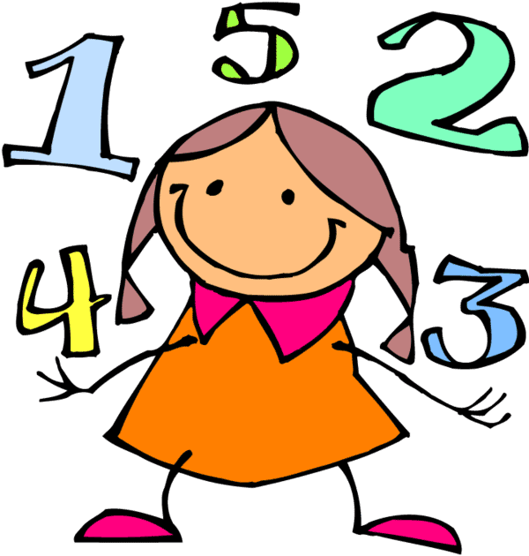  Unité 1 séance 5 |  |  | Ateliers autonomes  - Numération : suite des nombres  - Ecriture : chiffre 1 |  | Mathématiques  Unité 1 séance 6

 | Lundi |  | Mardi
Horaires | GS | CP | GS | CP
13h45  -  14h15 | Temps calme | Etude du code  Le son { i } Séance 1 | Temps calme | Etude du code  Le son { i } Séance 2
14h15  -  15h00 | Evaluation diagnostique | Application individuelle | Evaluation diagnostique | Application individuelle
15h00  -  15h15 | REGROUPEMENT  - Jeu sur les sons : Le corbillon (cf fiche)
15h15  15h45 | RECREATION
15h45  16h15 | Découverte du monde Les jours de la semaine    3 ateliers tournants (lundi/mardi/vendredi)  1/ Jeu de mémory : associer capitale d'imprimerie et écriture cursive  2/ Découper et coller les étiquettes dans l'ordre des jours de la semaine  3/ Colorier les jours de la semaine en référence à la poésie
16h15  16h45 |   REGROUPEMENT  Lecture d'un album : Loulou de Grégoire Solotareff

Cahier journal des journees du jeudi 15 septembre 2011 et vendredi 16 septembre 2011

Devoirs à la maison pour les CP
Jeudi : Fiche 6 des alphas + boite à emporter Vendredi : Fiche 6 des alphas + boite à emporter
 | Jeudi |  |  |  | Vendredi
Horaires | GS |  | CP |  | GS |  |  | CP
8h45  9h00 | - Accueil dans la classe : chaque élève cherche son étiquette prénom et indique s'il mange ou non à la cantine.Mettre son cartable et ses vêtements à son porte-manteau. Sortir des jeux sur les tables : un coin dessin, un coin puzzle, un coin jeux de construction.
9h00  -  9h15 | REGROUPEMENT  - La fleur du comportement : installer les étiquettes dans la pétale et r'expliquer le fonctionnement  - Les blasons d'autonomie : présenter les fiches de quelques  élèves pour faire comprendre le fonctionnement (lundi) Les Alphas : relecture jusqu'au monstre (jeudi)  - Explication des ateliers : pour jeudi et vendredi
  Lecture | Les personnages de Bonne nuit Mulotte | Espace | Ligne ouverte/ligne fermée
  Principe alphabétique | Les prénoms dans les 3 écritures | Grandeur | Petit / moyen /grand
9h15  -  9h45 | 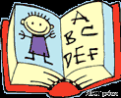Lecture(groupe 1)  Bonne nuit Mulotte  - Séance 2 |  |  | Ecriture  → s'entrainer à écrire les syllabes ma, me, mi, mo, mu fiche plastique.  → Puis écrire dans le cahier  → ACTIVITE AUTONOME DES BLASONS |  | Lecture(groupe 2)  Bonne nuit Mulotte  Séance 2 |  | Ecriture  → s'entrainer à écrire des petits mots : ami, mamie, moi  → Puis écrire dans le cahier  → ACTIVITE AUTONOME DES BLASONS
9h15  -  9h45 | Principe alphabétique  (groupe 2) Les prénoms  - mémory avec le reste des prénoms |  |  |  |  | Principe alphabétique  (groupe 1) Les prénoms  - mémory avec le reste des prénoms
9h45  -  10h15 | Ateliers autonomes  - lecture : fiche 1  - Principe alpa: associer les prénoms dans les différentes écritures | Evaluation  diagnostique |  |  | Ateliers autonomes  - lecture : fiche 1  - Principe alpa: associer les prénoms dans les différentes écritures |  | Evaluation  diagnostique
10h15 -  10h45 | RECREATION
10h45  11h00 | REGROUPEMENT  - Chant : La chouette Juliette
11h00  11h30 | Espace(groupe 2)  ligne ouverte/ligne fermée  - avec les cordes, dans la cour | Lecture  → travail autour des consignes (fiche 7 )  « Coller au bon endroit les syllabes pour faire les consignes» |  |  | Espace(groupe 1)  ligne ouverte/ligne fermée  - distribuer les cartes, les faire s'exprimer |  | Lecture  → travail autour des consignes (fiche 7 )  « Coller au bon endroit les syllabes pour faire les consignes»
11h00  11h30 | Grandeur(groupe 1)  petit/moyen/grand  - faire un tri selon le critère de taille |  |  |  | Grandeur(groupe 2)  petit/moyen/grand  - faire un tri selon le critère de taille
11h30  12h00 | Ateliers autonomes  - Espace : ligne ouv/fermée  - Grandeur : petit/moyen/gd | Mathématiques  Unité 1 séance 7 |  |  | Ateliers autonomes  - Espace : ligne ouv/fermée  - Grandeur : petit/moyen/gd |  | Mathématiques  Unité 1 Bilan

 | Jeudi |  | Vendredi
Horaires | GS | CP | GS | CP
13h45  -  14h15 |   PISCINE |  | Temps calme | Etude du code  Le son { i } Séance 3
14h15  -  15h00 |  |  | Evaluation diagnostique | Application individuelle
15h00  -  15h15 |  |  | REGROUPEMENT  - Jeu sur les sons : Le corbillon (cf fiche)
15h15  15h45 |  |  | RECREATION
15h45  16h15 |  |  | Découverte du monde Les jours de la semaine  3 ateliers tournants (lundi/mardi/vendredi)  1/ Jeu de mémory : associer capitale d'imprimerie et écriture cursive  2/ Découper et coller les étiquettes dans l'ordre des jours de la semaine  3/ Colorier les jours de la semaine en référence à la poésie
16h15  16h45 | REGROUPEMENT  Lecture d'un album : Loulou de Grégoire Solotareff

